Učni list reši s pomočjo literature.
KRAŠKI POJAVI
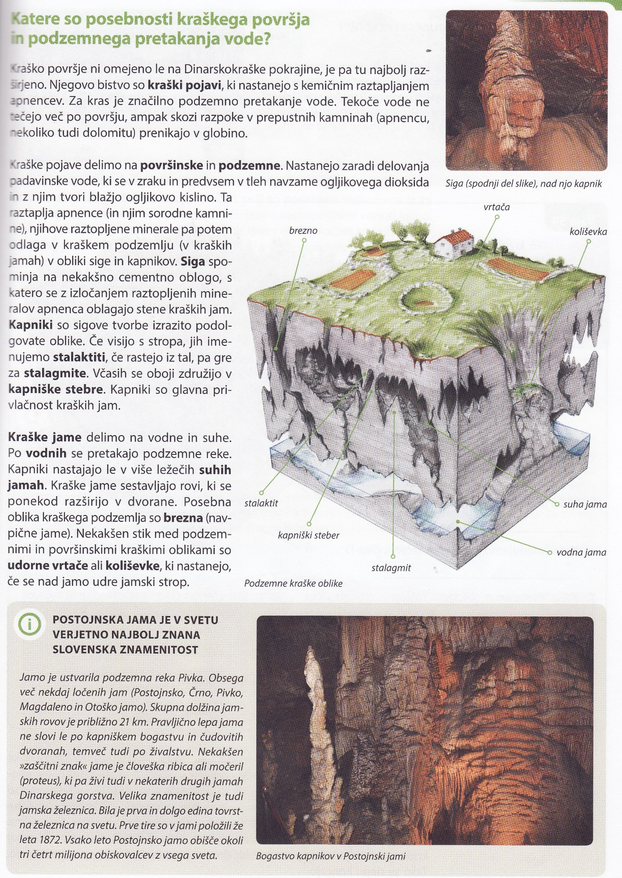

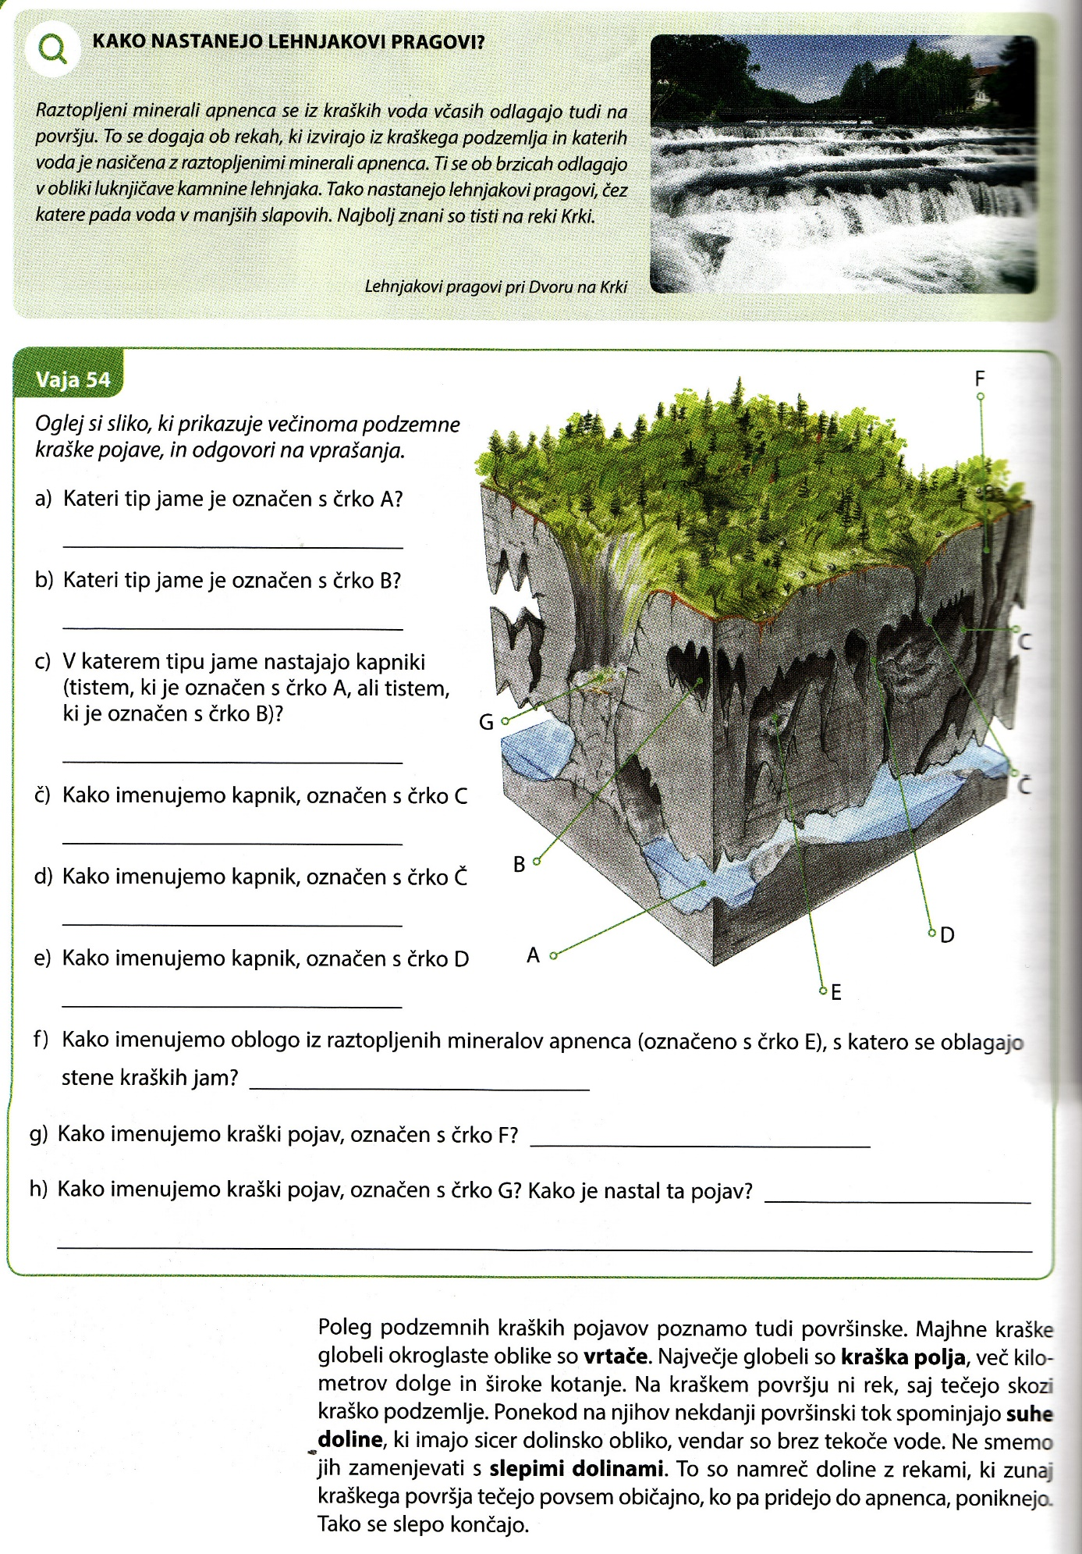

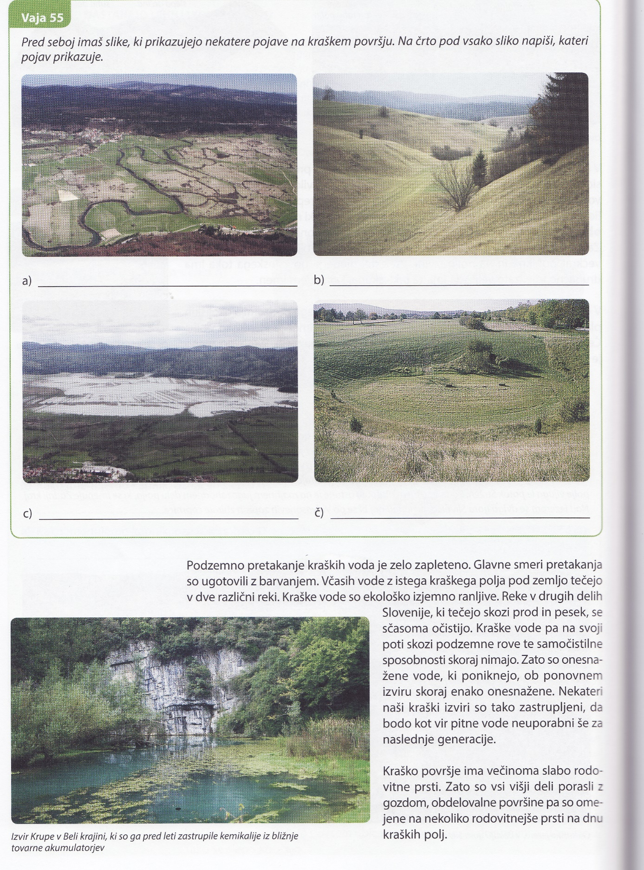

Kraške pojave delimo na:
-
-

Siga:

Kapniki:

Stalaktiti:

Stalagmiti:

Kraške jame:

Brezna:

Udorne vrtače ali koliševke:

Vrtače:

Kraška polja:

Suhe doline:

Slepe doline:

Ponikalnice:

Presihajoča jezera:

